Försäljning av begagnade andningsskydd, radio och pulverfyllningsmaskin

Skellefteå räddningstjänst säljer på grund av modellbyte ut hela sitt bestånd av andningsapparater och rökdykarradio med tillbehör. Fabrikat på andningsskyddet är Interspiro och på rökdykarradion Swedphone med Savox talgarnityr. All materiel är begagnad men genomgången och i fullt funktionsdugligt skick. Andningsskyddsmaterielen är kontrollerad årligen och luftflaskor revisionsbesiktade. Alla kontroller finns journalförda. Totala finns ca 95 andningsapparater och 34 rökdykarradio.

Priser enligt tabellen nedan. Moms tillkommer. Vid större inköp kan förhandlas om ett paketpris. Fraktkostnad tillkommer om varorna ska skickas. Försäljning sker enligt principen ”först till kvarn”. Leverans kan ske omgående.

Förfrågningar och beställning sker till Per Hogby, 0910- 71 29 43 eller per.hogby@skelleftea.se.

Beskrivning | Pris
Komplett andningsapparat komposit 323,4 med mjuk ryggplatta. Slutsålt | 6000 kr
Regulator Spiromatic Prissänkt | 1000 kr
Andningsventil till Spiromaticmask | 1000 kr
Andningsmask Spiromatic. Det högre priset =nästan nyskick | 300-500 kr
Ryggplattor, hårda Prissänkt | 100 kr
Räddningsluftslang Prissänkt | 500 kr
Revitox komplett m. ventil, mask och slang Prissänkt | 1500 kr
Flaskpaket 324, stål | 500 kr
Enkelflaska 7 liter, stål | 200 kr
Enkelflaska 4 liter, stål | 200 kr
Komplett lager med reservdelar till andningsapparater till ett nyvärde av ca. 56 000 kr. Sålt | 25 000 kr
Rökdykarstolar av varierande årsmodell 1973-2006 | 100 kr
Radio
Rökdykarradio Swedphone modell MT 450 BRE med flaskmontage. Inkl. Savoxkabel. 400Mhz- bandet Prissänkt | 200 kr
Savox talgarnityr Slutsålt | 500 kr
Savoxkabel för Motorola GP 344 Prissänkt | 50 kr
Batteriladdare 3-facks för Swedphone Prissänkt | 100 kr
Övrigt
Pulverfyllningsmaskin Vulkan UP 15, 380 V, 3-fas, beg. | 3000 kr

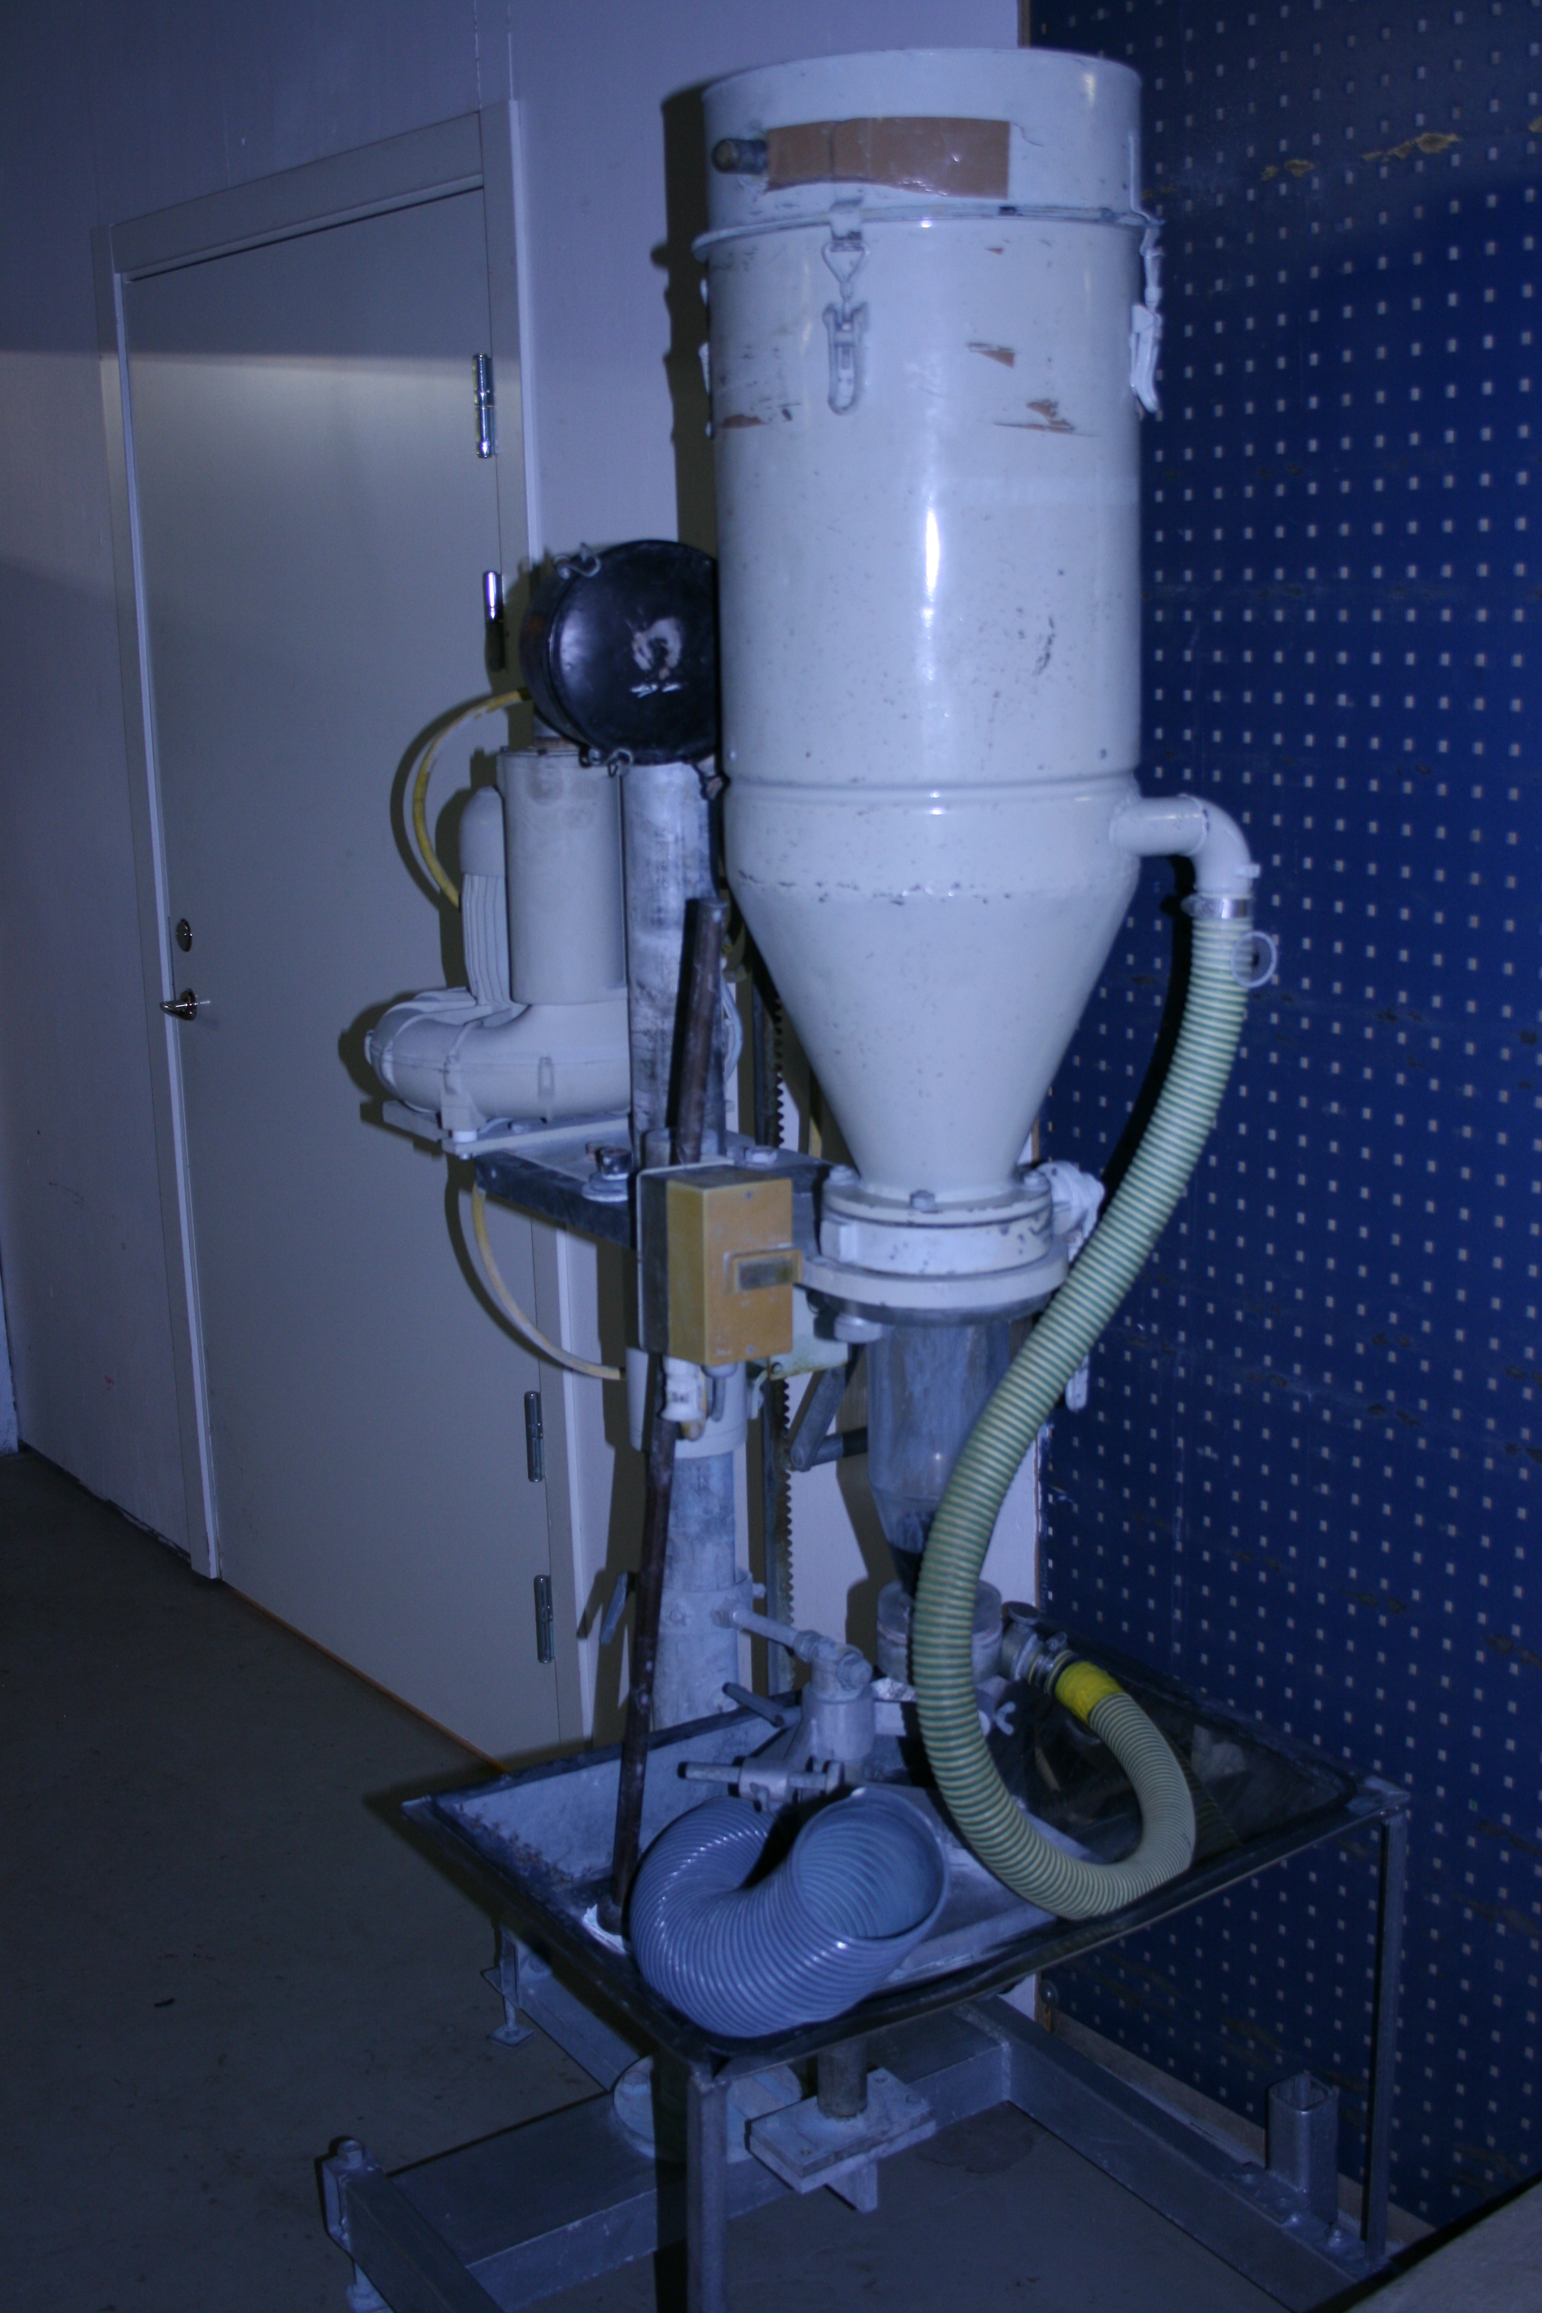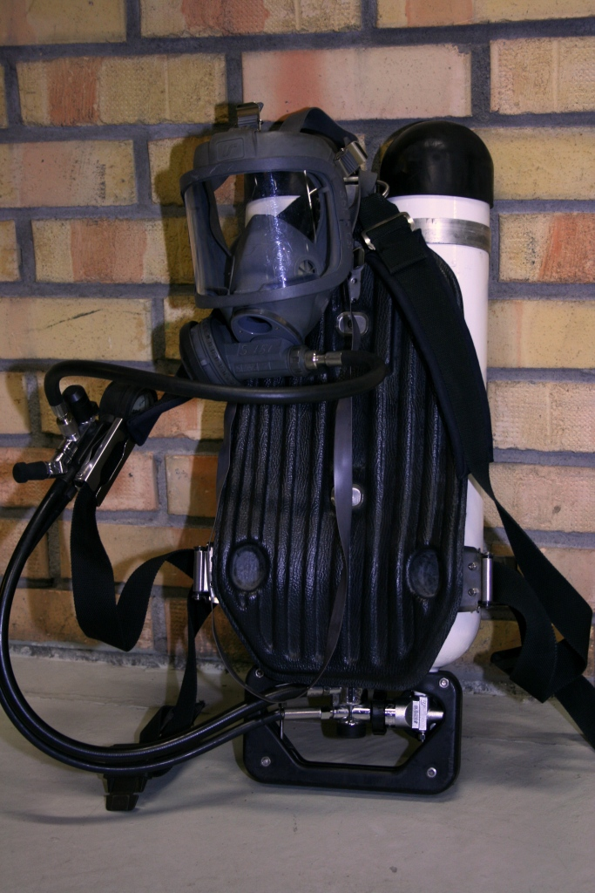

Pulverfyllningsmaskin. Stålpaket med hård ryggplatta

